**Condizioni esecutive della fornitura**

**per l’acquisizione della manifestazione di interesse a partecipare alla procedura per l’affidamento della fornitura di** ***“prodotti di laboratorio******”* di € 12.939,00=oltre Iva per il Dipartimento di Scienze del Farmaco e della Salute, per attività di ricerca del progetto PRIN 2022 PNRR Settore LS5, *"ldentifying the rote of a natural dominant-negative variant of DNA polymerase-13 ... "* prof.ssa A.G. Copani, CUP: E53D23018150001*.***

* **Lotto 1 - Prodotti di laboratorio,** **CUP E53D23018150001, € 860,00=escluso Iva;**
* **Lotto 2 - Prodotti di laboratorio, CUP E53D23018150001, € 12.079,00=escluso Iva;**

**Lotto 1 - Prodotti di laboratorio** **CUP E53D23018150001, € 860,00=escluso Iva; *(per eventuali chiarimenti, scrivere a*** [***agata.copani@unict.it***](mailto:agata.copani@unict.it)***)***

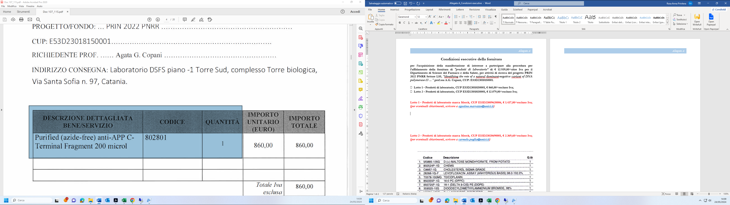

**Lotto 2 - Prodotti di laboratorio CUP E53D23018150001, € 860,00=escluso Iva; *(per eventuali chiarimenti, scrivere a*** [***agata.copani@unict.it***](mailto:agata.copani@unict.it)***)***

